Har klimaændringerne nået Mörrum?
Tirsdag den 25. marts 2014 drog 8 håbfulde og dygtige lystfiskere fra Amager Lystfiskeren(AL) til den dejlige svenske å Mörrum. Vi havde igen i år været så heldige at have lejet det flotte hus af Mats Dahlbom i Svängsta, hvortil der er et fantastisk flot stykke af Mörrumsåen.
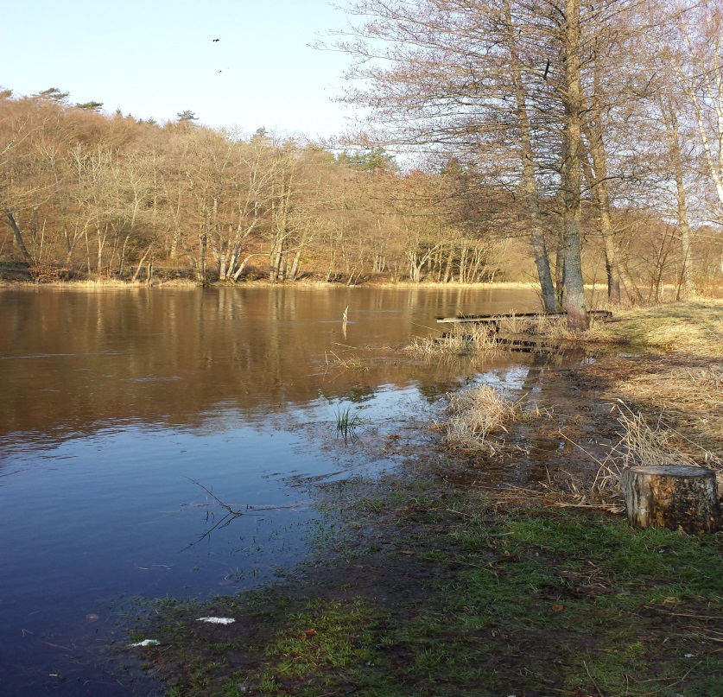
AL’s dygtige fiskere har tidligere år udvist stor dygtighed ved Mörrum og fanget rigtig mange store laks og havørreder.
Men i år blev det – for første gang i flere år – en NUL-tur.
8 mand fiskede i rigtig mange timer hver dag, men ikke et eneste bid, ikke et eneste plask. Hvad er der lige sket.
Der kan under ingen omstændigheder stilles tvivl ved vores dygtighed som lystfiskere. Her lyver vores fangstrapporter ikke.
Når der normalt er præmierefiskeri i Mörrum i slutningen af marts, bliver der på Kronlaksestykket landet over 200 fisk. I år blev der kun landet 78 fisk.
På denne årstid har åen normalt en vandtemperatur på omkring 2 grader. I år var den på over 6 grader!
Er det den globale opvarmning der har nået Mörrum?
Men hvorfor var der ingen fisk i Mörrum i år?
De laks og havørreder, der ikke er søgt op for at gyde, trækker op i ferskvand for at ”afsalte”, da de ikke kan udskille saltet fra kroppen, når havvandet er under 5 grader. Når vandtemperaturen i åen er så høj som 6 grader, tænker fiskene så: Hvis der er varmt her, er havet nok også varmt? Lad os så komme ud og få noget at spise?
Jeg ved det ikke, men det er da en god teori.
Det vil dog under ingen omstændigheder forhindre os i at komme igen til samme tid næste år.
”Fish on”
Benny

